沪粤版九年级上册物理 第十一章 机械功和机械能 单元测试
一、单选题
1.下列关于机械效率说法正确的是（ ）
A. 机械效率可以大于1 B. 有用功占总功的比例越大，机械效率越高
C. 功率大的机械，机械效率高 D. 做有用功越多，机械效率越高
2.第16届亚运会于2010年11月12日至27日在中国广州顺利举行，期间我们欣赏到许多精彩的体育赛事；体育运动中有许多地方涉及到物理知识，下列分析错误的是（ ）
A. 举重运动员举起杠铃后应保持1s不动等待裁判确认，这1s内运动员仍对杠铃做功
B. 游泳时用手脚向后划水，人就能前进，这是因为力的作用是相互的
C. 掷出去的铅球总是沿曲线落到地面上，是由于受到重力的作用
D. 在接力赛中，为保证交接棒顺利进行，交接棒时两运动员应尽可能做到相对静止
3.（2017•重庆）工人师傅利用如图所示的两种方式，将重均为300N的货物从图示位置向上缓慢提升一段距离．F₁、F₂始终沿竖直方向；图甲中OB=2OA，图乙中动滑轮重为60N，重物上升速度为0.01m/s．不计杠杆重、绳重和摩擦，则下列说法正确的是（ ）
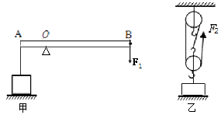
A. 甲乙两种方式都省一半的力 B. 甲方式F₁由150N逐渐变大
C. 乙方式机械效率约为83.3% D. 乙方式F₂的功率为3W
4.下列四种情境中，人对物体做功的是（ ）
A. 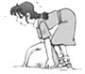搬石头但没有搬动 B. 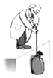物体在绳子拉力作用下升高
C. 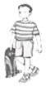手提滑板在水平路面匀速前进 D. 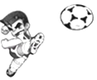踢出去的足球在空中飞行
5.如图所示的实验是把相同的小车放在相同的斜面上自由滚下。撞击静止于水平面上的木块，其中能说明物体的动能与物体的速度有关的是（ ）
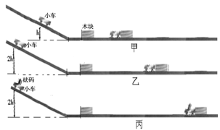
A. 甲、丙 B. 甲、乙 C. 乙、丙 D. 甲、乙、丙
6.某校举行爬楼梯比赛．若要比较参赛者的功率大小，需测出的物理量是（ ）
A. 登楼所用的时间
B. 参赛者的体重，所登楼层的高度
C. 参赛者的体重，所登楼层的高度以及登楼所用的时间
D. 参赛者的体重，所登楼层的高度，登楼所用的时间以及参赛者通过的路程
7.小华为帮助爸爸搬运装修材料设计了如图所示的甲、乙两种方案，小华采用相同的滑轮组按不同的搬运方案，分别将地面上质量相同的材料匀速运送到二楼，所用拉力分别为F_{甲}、F_{乙} ， 它们的机械效率分别为η_{甲}、η_{乙} ， 则下列关系正确的是（不计绳重与摩擦）（）
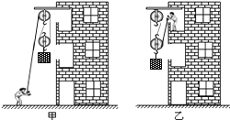
A. F_{甲}＞F_{乙}、η_{甲}=η_{乙} B. F_{甲}＜F_{乙}、η_{甲}＜η_{乙} C. F_{甲}＞F_{乙}、 η_{甲}＞η_{乙} D. F_{甲}＜F_{乙} 、η_{甲}=η_{乙}
8.如图所示中的三种情形里，作用力均为F，且在力F作用下沿力的方向移动了相同的距离．设力F所做的功分别为W₁、W₂、W₃ ， 则（ ）
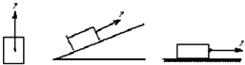
A. W₁＞W₂＞W₃ B. W₂＞W₁＞W₃ C. W₁=W₂=W₃ D. W₃＞W₂＞W₁
9.中考体育考试测跳绳的项目中，某同学在1min内跳了 200次，每次跳的高度大约5cm．他跳绳的功率大约为
（ ）
A. 10W B. 50W C. 100W D. 500W
10.一架在空中沿水平匀速飞行的飞机，正在向灾区空投物品，则它的（）
A. 动能不变，重力势能不变 B. 动能不变，重力势能减小
C. 动能减小，重力势能不变 D. 动能减小，重力势能减小
11.工人师傅利用如图所示的装置匀速提升重物，不计绳重和摩擦，下列说法正确的是（ ）
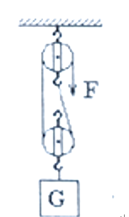
A. 增大提升重物的速度，可以增大有用功 B. 减小定滑轮的重力，可以减小额外功
C. 增大提升重物的高度，可以提高机械效率 D. 减小动滑轮的重力，可以提高机械效率
12.如图所示的四种情景中，属于重力势能转化为动能的是（ ）
A. 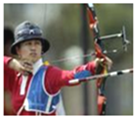运动员把弯弓拉开将箭射出
B. 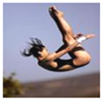跳水运动员从空中下落
C. 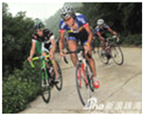运动员骑自行车冲向坡顶
D. 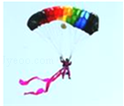跳伞运动员匀速下落
13.如图所示，小球由静止从轨道最高处的A点由静止滚下到最低处B点时，下列说法中正确的是（ ）
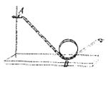
A. 小球在A点时只有动能，没有重力势能 B. 小球在A点时只有重力势能，没有动能
C. 小球从A点到B点的过程中，动能转化为重力势能 D. 小球从A点到B点的过程中，机械能增加
14.如图所示，小明在做模拟“蹦极”的小实验，一根橡皮筋一端系一个小石块，另一端固定在A点，B点是橡皮筋不系小石块自然下垂时下端所在的位置，C点是小石块从A点自由释放后所能达到的最低点，关于小石块从A点到C点运动过程的说法，正确的是（ ）
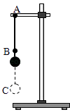
A. 小石块减少的重力势能全部转化为动能 B. 从A点下落到B点的过程中，小石块受到重力和弹力的作用
C. 从B点下落到C点的过程中，小石块的速度先增大后减小 D. 小石块在C点时，受到平衡力的作用
15.一个人用同样大小的水平力拉着木箱，分别在光滑和粗糙两种水平地面上前进了相同的距离，关于拉力所做的功下列说法中正确的是（ ）
A. 在粗糙地面上做功较多 B. 在光滑地面上做功较多
C. 两次做功一样多 D. 条件不足，无法比较
二、填空题
16.如图是皮球落地后弹跳过程中，每隔相等时间曝光一次所拍摄的照片．A、B是同一高度的两点，则A点的重力势能________B点的重力势能（选填“大于”“小于”或“等于”）；此过程中皮球的机械能________（选填“增大”“减小”或“不变”）．
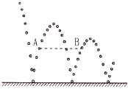
17.飞机、轮船运动时受到的阻力大小与运动速度有关，阻力的大小与速度的平方成正比．若飞机、轮船以速度v匀速运动时，发动机的输出功率为P₀ ， 此时牵引力F₁＝________ ，当飞机、轮船以2v的速度匀速行驶时，发动机的输出功率P＝________ P₀ ， 此时的牵引力F₂＝________ 。
18.用100N的拉力水平作用在500N的物体上，则在拉力的作用下物体沿水平方向向右移动了10m，拉力对物体做的功是________J.
19.如图是某工人用滑轮组提升重物，工人用360N拉力将600N的重物匀速提高10m，需要时间50s，则此过程中工人做功的功率是 ________W，此滑轮组的效率是 ________
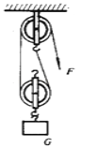​
20.某次跳伞时，一运动员重为600N，接近地面时，可认为是竖直向下做匀速直线运动，当运动员离地面12m时速度为3m/s，则运动员从此处落到地面所用的时间是 ________s，这12m内重力对运动员做的功是 ________J
21.功的国际主单位是________，符号为________；帕斯卡是物理量________的单位．
三、解答题
22.如图所示澳大利亚准备建造的一个太阳能发电厂，它的中间是一个高1000米的太阳能发电塔，位于一片巨大的玻璃暖房中央，碟形暖房占地4英里，整个工程将耗资3.5亿英镑，预计2006年完工．它利用温室原理，阳光透过玻璃暖房的屋顶，加热暖房的空气，暖空气沿塔身内32个巨大的管道升腾，推动发电机组源源不断地产生清洁环保的电力．发电塔的装机容量为200兆瓦，能满足20万家庭一年的电力需求．试说明这一过程中所涉及的能量转化情况．
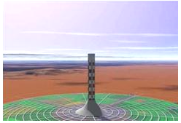​
23.如图是一则公益广告：现如今随着入住高楼的人们越来越多，高空抛物的现象也屡屡发生．高空抛物有非常大的危险性，一个鸡蛋从18楼抛下来就可以砸碎行人头骨．请从能量的角度解释高空落下的鸡蛋能砸伤人的原因．
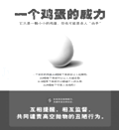
四、实验探究题
24.如图是小明测定滑轮组机械效率的实验装置
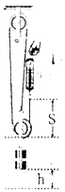
（1）小明在实验过程中由于操作不熟练导致弹簧测力计示数忽大忽小，无法读取拉力F的大小，这主要是小明没有________拉动弹簧测力计导致的．
（2）小明为了解决第（1）问的问题，用一种新的方法来测滑轮组的效率：他测出物体的重力G和动滑轮重力G_{动滑轮} ， 然后根据η= 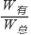×100%= 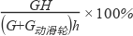= 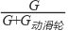×100%计算出该滑轮组的效率，则这种方法测出的滑轮组机械效率________（选填“大于”、“等于”或“小于”）实际运动过程中测量的值．
25.在探究“物体动能的大小与哪些因素有关”的实验中，让小车从斜面上由静止释放，小车下滑后撞击斜面底端的木块．请回答下列问题：
（1）小车进入水平面时的动能是由________转化来的，实验时通过________来比较动能大小．
（2）将同一小车从斜面不同高度由静止释放，如图甲、乙所示，是探究动能大小与________的关系，得出的结论是：________．
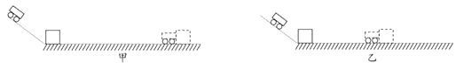
（3）实验中若使用的木块质量较大，为确保实验仍有较明显的现象，有很多种方法．请答出一种方法：________．
五、综合题
26.某商厦每层楼高3m，小明看到工作人员将360kg的货物在一楼放入载货电梯内，闭合开关，仅用25s的时间，便将货物运到六楼，小明对载货电梯产生了浓厚的兴趣，他通过查阅资料了解到该载货电梯的结构及式作电路如图所示，电梯是通过电动机带动钢丝绳提升货物的，电动机线圈电阻为2.4Ω，电梯厢（含动滑轮）的质量140kg，提升上述货物时电流表的示数为20A，不计钢丝绳的重力和一切摩擦，请解答下列问题（g取10N/kg）：
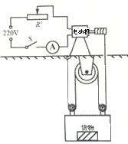
（1）匀速提升过程中钢丝绳上的拉力多大？
（2）电梯工作时消耗的总电能是多少？
（3）电动机工作时的效率多大？
27.在不计绳重和摩擦的情况下，利用一滑轮组匀速提升物体．下表是在利用该滑轮组将一物体匀速提升到一定高度时采集到的信息：
物体所受重力G/N | 作用在绳子自由端的拉力F/N | 滑轮组做的有用功W_{有用}/J | 拉力做的总功W_{总}/J
500 | 200 | 1000 | 1200
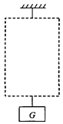
（1）通过计算确定该滑轮组提起物体的绳子段数，并在右边虚线框中画出该滑轮组的组装示意图；
（2）用该滑轮组将重为800N的物体匀速提升1m时，拉力做的总功为多少？
28.（2017•扬州）小华复习时，尝试对物理概念的定义方法进行归类整理，设计出如下表格：
序号 | 问题 | 途径 | 相关因素 | 概念 | 公式
1 | 怎样比较物体运动的快慢 | 寻找一个能描述的物理量 | 路程和时间 | 速度 | v=s/t
2 |  | 寻找一个能描述的物理量 | 压力和受力面积 | 压强 | p=F/S
3 | 怎样比较物体做功的快慢 | 寻找一个能描述的物理量 | 功和时间 | 功率 | P=W/s
（1）整理时，小华对序号2的“问题”一栏把握不准，请你分析相关信息，帮助他写出来：怎样比较压力的________．
（2）小明在与小华讨论中，发现表格中存在一个错误，应该改为________．
（3）若用如图所示的图象来反映路程与时间之间的关系，则描述的运动是：________．
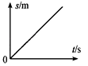

答案解析部分
一、单选题
1.【答案】B
2.【答案】A
3.【答案】C
4.【答案】B
5.【答案】B
6.【答案】C
7.【答案】A
8.【答案】C
9.【答案】C
10.【答案】D
11.【答案】D
12.【答案】B
13.【答案】B
14.【答案】C
15.【答案】C
二、填空题
16.【答案】等于；减小
17.【答案】P₀/v；8 ；4P₀/v
18.【答案】1000
19.【答案】144；83.3%
20.【答案】4；7200
21.【答案】焦耳；J；压强
三、解答题
22.【答案】答：利用温室原理，阳光透过玻璃暖房的屋顶，加热暖房的空气，是将太阳能转化为内能；暖空气沿塔身内32个巨大的管道升腾，是将内能转化为机械能；推动发电机组发电是将机械能转化为电能．
23.【答案】解：根据鸡蛋从18楼抛下来就可以砸破行人的头骨，可知高度越高，造成的后果越严重，说明高度越高鸡蛋具有的重力势能就越大，从而得出重力势能与抛出的高度有关；鸡蛋下落过程中，质量不变，高度减小，速度增大，因此鸡蛋下落过程将重力势能转化为动能较多，其破坏力越大．
答：高空中的鸡蛋具有很大的重力势能，下落过程中重力势能转化为动能，在落地前鸡蛋具有很大的动能，砸向行人时会造成较大的伤害．
四、实验探究题
24.【答案】（1）竖直匀速
（2）大于
25.【答案】（1）重力势能；木块被推动的距离
（2）速度；当物体质量一定时，物体速度越大，动能越大
（3）增大小车下滑的高度
五、综合题
26.【答案】（1）解：电梯厢（含动滑轮）的质量140kg，货物质量360kg，
所以电梯厢和货物的总重：
G=mg=（m_{货}+m_{厢}）g=（360kg+140kg）×10N/kg=5000N，
由图可知：有4段绳子拉电梯厢和货物，
所以：匀速提升过程中钢丝绳上的拉力F=G=×5000N=1250N．
答：匀速提升过程中钢丝绳上的拉力为1250N；
（2）解：由图电动机工作时电路两端电压：U=220V，
电梯工作时电路消耗的总电能：W=UIt=220V×20A×25s=1.1×10⁵J．
答：电梯工作时消耗的总电能是1.1×10⁵J；
（3）解：电流通过电动机产生热量：
Q=I²Rt=（20A）²×2.4Ω×25s=2.4×10⁴J，
电动机输出的有用功：W_{有}=Gh=5000N×3m×5=7.5×10⁴J，
不计钢丝绳的重力和一切摩擦，
电动机消耗的电能：W_{电}′=W_{有}+Q=7.5×10⁴J+=2.4×10⁴J=9.9×10⁴J，
所以电动机工作效率：η=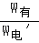×100%=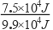×100%≈75.8%．
答：电动机工作时的效率是75.8%．
27.【答案】（1）解：由表格数据可知，提升物体重G=500N，拉力F=200N，有用功为1000J，总功为1200J． 由W_{有用}=Gh可得物体升高的高度：
h= 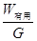= 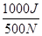=2m；
由W_{总}=Fs可得拉力端移动距离：
s= = 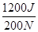=6m；
由s=nh可得使用滑轮组提起物体的绳子段数：
n= = =3．
因此该滑轮组最少有一动、一定两个滑轮，先从动滑轮的上面挂钩向上开始绕起，依次经过上面的定滑轮、下面的动滑轮，如图所示：
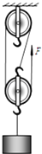
答：该滑轮组提起物体的绳子股数为3，该滑轮组的组装示意图如上图所示；
（2）解：n=3，在不计绳重和摩擦的情况下，则绳端的拉力F= （G+G_{轮}）， 所以动滑轮重力：G_{轮}=3F﹣G=3×200N﹣500N=100N，
当用该滑轮组将重为800N的物体匀速提升1m时，
拉力端移动距离：s=3h=3×1m=3m，
此时绳端的拉力：F′= （G′+G_{轮}）= （800N+100N）=300N，
拉力做的总功：W_{总}′=F′s=300N×3m=900J．
答：用该滑轮组将重为800N的物体匀速提升1m时，拉力做的总功为900J．
28.【答案】（1）作用效果
（2）P=
（3）匀速直线运动

